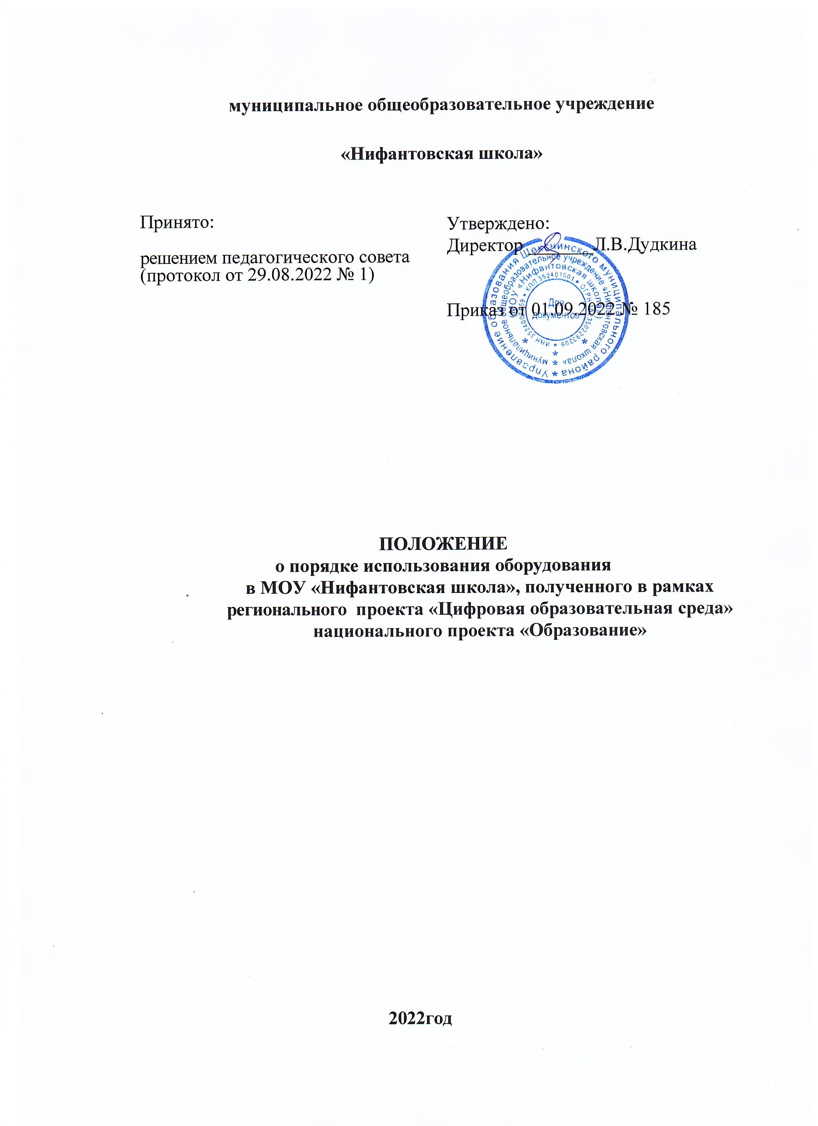

муниципальное общеобразовательное учреждение

«Нифантовская школа»

Принято:  решением педагогического совета  (протокол от 29.08.2022 № 1) | Утверждено:  Директор _______Л.В.Дудкина  Приказ от 01.09.2022 № 185

ПОЛОЖЕНИЕ
о порядке использования оборудования
в МОУ «Нифантовская школа», полученного в рамках регионального проекта «Цифровая образовательная среда» национального проекта «Образование»

2022год
- Общие положения
  - Настоящее положение о порядке использования оборудования, полученного МОУ «Нифантовская школа» в рамках реализации федерального проекта «Цифровая образовательная среда» национального проекта «Образование» (далее – Положение) определяет порядок и критерии оценки эффективности использования оборудования.
  - Под оборудованием понимается всё имеющееся в школе учебное оборудование, поставленное в МОУ «Нифантовская школа» в рамках реализации федерального проекта «Цифровая образовательная среда» национального проекта «Образование» (далее – учебное оборудование).
  - Порядок использования учебного оборудования осуществляется в соответствии с основными принципами:
- предоставление учебного оборудования в распоряжение обучающимся и учителям для максимально эффективного использования в рамках образовательных отношений, планирование такого предоставления в соответствии с нуждами этих отношений;
- сохранность оборудования, обеспечивающаяся за счёт соблюдения правил использования, персональной ответственности работников школы, учащихся и родителей.
  - Задачами использования учебного оборудования являются:
- создание необходимых условий для овладения учащимися способами и приёмами работы с учебным оборудованием на занятиях и во внеурочной деятельности под руководством педагога, индивидуально или в группе;
- соответствие специфике деятельности учащихся и педагога в интеграции с различными учебными дисциплинами, достижение результатов при затрате минимума энергии и средств;
- достижение наибольшей эффективности качества образования с использованием методов и организационных форм, позволяющих максимально развивать способности обучающихся.
  - Оценка эффективности учебного оборудования проводится на основе системы сбора, обработки, анализа, хранения и распространения информации (мониторинга) по использованию учебного оборудования на уроках и во внеурочной деятельности.
  - Участники образовательных отношений обязаны:
-эффективно и строго по назначению использовать учебное оборудование на уроках, на занятиях дополнительного образовании и во внеурочной деятельности;
- соблюдать технику безопасности, технические требования и инструкции, санитарно-гигиенические и иные установленные правила, и нормы;
- фиксировать факты использования учебного оборудования в рабочих программах;
- выявлять факт неработоспособности (неисправности) оборудования и своевременно сообщать об этом администрации школы;
- содействовать эффективному использованию учебного оборудования другими учителями, по возможности предоставляя им консультационную помощь, предостерегая от неправильного использования;
- принимать меры по ответственному хранению и бережному использованию учебного оборудования, по предотвращению запрещаемых действий другими участниками образовательных отношений, в том числе обучающимися.
  - Ответственными за порядок использования и распределение поставленного учебного оборудования является директор, завхоз, ответственными за работоспособность компьютерного учебного оборудования является системный администратор (при наличии), учитель информатики.
  - Профильным кабинетом, открытым в рамках реализации федерального проекта «Цифровая образовательная среда» национального проекта
«Образование», является кабинет №28 – кабинет физики. Также оборудование может быть использовано при необходимости в других кабинетах школы. Административные ноутбуки находятся на рабочих местах членов администрации (при необходимости)
- Правила использования учебного оборудования
  - Учебное оборудование должно быть использовано всеми участниками образовательных отношений строго по назначению с соблюдением всех правил техники безопасности.
  - Каждым объектом оборудования в каждый момент времени распоряжается один участник образовательного процесса:
а) учебное оборудование, закреплённое за учебным кабинетом на определённый срок или до окончания работы в МОУ «Нифантовская школа». Этим оборудованием распоряжается и несёт за него ответственность учитель, за которым закреплён данный кабинет. Оборудование может быть использовано как на уроке, так и во внеурочное время и на занятиях дополнительного образования. При этом использование оборудования для учителей фиксируется в журнале учёта и согласовано с тем, кто его выдаёт и кто получает.
б) учебное оборудование, закреплённое за административным персоналом на определённый срок или до окончания работы в МОУ «Нифантовская школа». Этим оборудованием распоряжается и несёт за него ответственность директор или его заместители, за которыми закреплено данное оборудование.
  - При проведении урока на базе кабинета №28 (с использованием оборудования) необходимо заранее согласовать график с ответственным за кабинет. После окончания урока класс сдаётся ответственному лицу, о чём в соответствующем журнале делается отметка: отмечается состояние оборудования на конец урока, и ставятся подписи учителя и ответственного лица.

- Сохранность учебного оборудования

За сохранность учебного оборудования несёт ответственность педагог, в чьём кабинете находится оборудование (ответственный за кабинет). Также за сохранность оборудования ответственность несут учителя, бравшие оборудование для использования на уроках, занятиях и во внеурочное время. Необходимо проверять выдаваемое и сдаваемое оборудование после эксплуатации, о чём в журнале ставится подпись и указывается дата.

- Порядок проведения оценки эффективности использования учебного оборудования

4.1.Оценка эффективности использования оборудования производится в рамках реализации федерального проекта «Цифровая образовательная среда» национального проекта «Образование».
4.2.Для проведения оценки эффективности использования учебного оборудования приказом директора школы создаётся экспертная группа, в состав которой включаются руководители методических объединений (при наличии) учителя школы, представители администрации школы.
4.3.Экспертная группа в установленные сроки (указанные в приказе руководителя):
анализирует наличие и содержание следующих документов и материалов:
- протоколы педагогических советов, на которых обсуждено распределение учебного оборудования по учебным кабинетам и закреплены ответственные за его использование и сохранность;
- приказ директора школы о распределении полученного учебного оборудования по учебным кабинетам и закреплении лиц, ответственных за его использование и сохранность;
- положение о порядке использования полученного учебного оборудования, утверждённое приказом директора школы;
- паспорт (паспорта) учебных кабинетов, в которые должно быть включено полученное учебное оборудование;
- рабочие программы учебных предметов, содержащие сведения о количестве планируемых практических/лабораторных работ, их тематике, перечне используемого учебного оборудования;
- классные журналы, отражающие факт проведения учителем практических/ лабораторных работ (дата, тема, отметки) в соответствии с рабочей программой по предмету;
- план методической работы школы, отражающий мероприятия, направленные на повышение профессиональной компетентности педагогов по вопросам эффективного использования учебного оборудования в образовательном процессе;
  - Оценка эффективности проводится 1 раз в год по окончании учебного года.
  - По итогам анализа полученных данных эффективности готовятся соответствующие документы (отчёты, справки, доклады), которые доводятся до сведения педагогического коллектива, учредителя, родителей.
  - Результаты мониторинга являются основанием для принятия административных решений на уровне образовательного учреждения.
5. Критерии оценки эффективности использования учебного оборудования
5.1. Уровень эффективности использования оборудования определяется в зависимости от общего количества баллов по каждому критерию оценки эффективности использования оборудования (высокий, средний, низкий), представленному в приложении №1.

6. Порядок утверждения Положения об использовании и внесения в него изменений
6.1. Положение составляется с учётом особенностей учреждения, программы развития школы и вступает в силу после его утверждения директором школы на основании приказа.
6.2. Все изменения в Положение вносятся на основании приказа директора школы и вступают в момент их принятия.

Приложение 1
Оценка эффективности использования учебного оборудования

Оценку эффективности использования оборудования рекомендуется проводить ежегодно по следующим критериям:
    - Соответствие используемого оборудования целевому назначению и реализуемым рабочим программам.
    - Обеспечение функционирования учебного оборудования.
    - Профессиональная компетентность педагогических работников.
    - Показатели эффективности использования оборудования.
Данные критерии раскрываются через систему показателей. Для оценки каждого показателя приводится перечень документов, которые могут служить источником информации об использовании учебного оборудования в школе. Результаты оценки эффективности использования оборудования в школе оформляются в виде оценочного листа (таблица прилагается).

ОЦЕНОЧНЫЙ ЛИСТ
эффективности использования учебного оборудования
Критерии | Показатели | Баллы
1 . Соответствие используемого оборудования целевому назначению и реализуемым рабочим программам. | 1.1. Педагогический коллектив  информирован о получении оборудования, его распределении | 2 – соответствует полностью;  1 – соответствует частично, представлено не в полной мере;  0 – не соответствует, отсутствует
 | 1.2. Оборудование размещено в соответствующих учебных кабинетах | 2 – соответствует полностью;  1 – соответствует частично, представлено не в полной мере;  0 – не соответствует, отсутствует
 | 1.3. Полученное оборудование включено в паспорт учебного класса | 2 – соответствует полностью;  1 – соответствует частично, представлено не в полной мере;  0 – не соответствует, отсутствует
 | 1.4. Педагогический коллектив информирован о порядке использования оборудования | 2 – соответствует полностью;  1 – соответствует частично, представлено не в полной мере;  0 – не соответствует, отсутствует
 | 1.5. В организации утверждено положение о порядке использования оборудования | 2 – соответствует полностью;  1 – соответствует частично, представлено не в полной мере;  0 – не соответствует, отсутствует
 | 1.6. Возможность использования учебно- лабораторного оборудования определена в рабочих программах | 2 – соответствует полностью;  1 – соответствует частично, представлено не в полной мере;  0 – не соответствует, отсутствует
Максимум баллов по 1 критерию -12
2. Обеспечение функционирования оборудования | 2.1.Исправность оборудования | 2 – все оборудование исправно; 1 – неисправно не более 10% оборудования; 0 – неисправно более 10% оборудования
2. Обеспечение функционирования оборудования | 2.2.Доля уроков, заявленных в рабочей программе по дисциплине, для проведения которых имеется необходимое оборудование | Менее 50% - низкий уровень (в этом случае в оценочном листе выставляется 0 баллов);  От 50 до 80% - достаточный уровень (в этом случае в оценочном листе выставляется 1 балл); Более 80% - высокий уровень (в этом случае в оценочном листе выставляется 2 балла)
Максимум баллов по 2 критерию - 4
3.Профессиональная компетентность педагогических работников | 3.1.Доля педагогов, имеющих документы (удостоверения, свидетельства) о прохождении курсов повышения квалификации | - менее 10% -0 баллов); от 10 до 15% - 1 балл);  более 15% - 2 балла);
3.Профессиональная компетентность педагогических работников | 3.2.Наличие методических мероприятий, направленных на повышение профессиональной компетентности педагогических работников по эффективному применению оборудования, обобщению успешного опыта | - 2 – наличие  - 0 – отсутствие
Максимум баллов по 3 критерию - 4
4. Показатели эффективности использования оборудования | 4.1.Интенсивность использования оборудования (количество часов в неделю) 4.2.Доля оборудования, используемого педагогами при проведении уроков (количество единиц оборудования)  4.3.Доля оборудования, используемого во внеурочной деятельности (количество единиц оборудования) | - менее 50% - низкий уровень - 0 баллов;  - от 50 до 80% - достаточный уровень -1 балл;  - более 80% - высокий уровень - 2 балла);
Максимум баллов по 4 критерию - 6
Всего:
Высокий уровень- более 20 баллов
Достаточный уровень 10- 20 баллов
Низкий уровень- менее 10 баллов
Рекомендации:
Выводы:
Дата:
Подписи членов комиссии:

